中文标题（方正小标宋GBK三号，加粗，居中）
空一行
作 者^{,2} ，作 者¹ （微软雅黑五号，居中）
（重庆外语外事学院 1.马克思主义学院；2.民办高校思想政治教育研究所，重庆 401120）（方正楷体GBK五号，左对齐）
空一行
摘 要：中文摘要以250-500字为宜，采用第三人称，内容包括研究的目的、方法、结果和结论等，应具有独立性和自明性，并具有与文献同等量的主要信息。摘要格式要规范，不能出现数学公式、插图、表格等。关键词是能反映论文主题概念的词或词组，不超过5个。（方正仿宋GBK五号，首行缩进2字符）
关键词：关键词1；关键词2；关键词3 （方正仿宋GBK五号，首行缩进2字符）
空一行
引言内容。引言应以简短的篇幅介绍论文的写作背景和目的，以及相关领域内前人所做的工作概况，说明本研究与前人工作的关系，目前研究的热点、存在的问题及作者工作的意义。引言不分段论述，不出现插图、表格和数学公式的推导。
一、一级标题（微软雅黑四号顶格）
（二）二级标题（方正宋三GBK小四号，首行缩进2字符）
- 三级标题（微软雅黑五号，首行缩进2字符）
（1）四级标题（方正书宋GBK五号，首行缩进2字符）

全文行距为固定值25榜。正文字体字号为方正书宋GBK五号；英文为 Times New Roman五号。图表采用三线表，图表编号要连续，如图 1、图 2 ，表 1、表 2 ，并须有对图表相关说明的标题；图的编号和标题放在图的下方，表的编号和标题放在表的上方，图表的编号及名称采用微软雅黑五号字体、加粗并居中于图表，图表居中于页面。

（三线表） 表1 不同震级下索拉力对比（微软雅黑五号，加粗，居中）
地震波 | 自重静拉力/kN | 动拉力幅值/kN | ρ/% | 相对变化/%
广州 | 60 | 1.65 | 3.0 | -12.5
兰州 | 60 | 0.83 | 8.3 | 17.7
天津 | 60 | 0.52 | 13.3 | 2.33

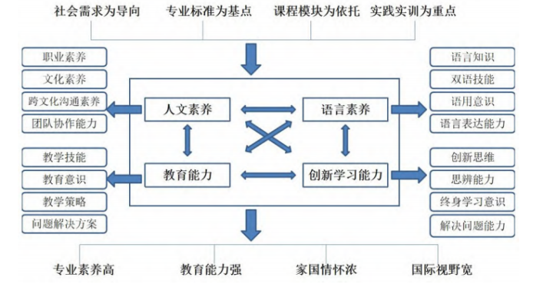

图1 英语师范类专业人才培养模式示意图（微软雅黑五号，加粗，居中）

正文注释采取“①②③……”编号形式，每页重新编号，注释字体字号采用方正书宋GBK六号，须精确到具体页码。如同一页中多处引用均出自同一著作或期刊，需按照顺序分开写。如下所示：
听说教学过程环节多样，包括项目导入、设计、实施和评价反思等多个环节，在大学英语听说教学中应用“成果导向式”精准听说教学法，首先需要明确听说教学目标。明确听说教学目标有助于确立项目的主题和范围，有利于学生集中精力学习和参与项目活动。听说教学目标需要具体、明确、可操作性强，而且需要符合学生的年龄、能力和兴趣爱好。

参考文献（微软雅黑小四，顶格）
参考文献采用“[1][2][3]……”编号形式，字体字号为方正仿宋GBK五号，顶格。各类参考文献著录格式遵循《文后参考文献著录规则》（国际编号：GB／T7714-2015），期刊需精确到具体页码，以下为参考文献样式：
［1］XXX，宋XX.新文科指引下的XXXXX［J］.外语界，2021（5）：33-40.
［2］XXX.问卷统计XXX［M］.重庆：重庆大学出版社.2010.
［3］XXX.在XXXX发展中的作用［D］.厦门：厦门大学，2019.
［4］XXX.把思想政治工作贯穿XXXX［N］.人民日报，2016-12-09（1）.
［5］XXX.德国政治XXX变化［OL］.中国社会科学网-中国社会科学报，2023-02-09.https：//www.cssn.cn/gjgc/gjgc_whsh/202302/t20230209_5586950.shtml.

英文标题（Times New Roman三号，加粗，居中）
空一行
Name^{1,2}，Name¹（Times New Roman五号，居中，倾斜）
（1.School of Marxism,Chongqing Institute of Foreign Studies,Chongqing 401120,China；
2.Institute of Ideological and Political Education in Private Colleges and Universities,Chongqing Institute of Foreign Studies,Chongqing 401120,China）（Times New Roman五号，居中，倾斜）
空一行
Abstract: XXXXX（Times New Roman五号，首行缩进2字符）
Keywords:keyword1；keyword2；keyword3（Times New Roman五号，首行缩进2字符）

作者简介：张三（1998-），男，重庆开县人，副教授，主要研究方向：融媒体应用。（方正书宋GBK小五号） 基金项目：重庆市教委人文社会科学类研究项目“成渝地区双城经济圈文化产业发展的金融支持研究”（24SKGH368） 重庆外语外事学院校级科研项目“重庆市西班牙语语言服务人才需求及供给侧改革对策研究”（KY2022007）
XXX：《项目教学法在XXXX中的应用》，《英语XX》，2022第27期，第114-115页。（方正书宋GBK六号）
XXX：《项目教学法在XXXX中的应用》，《英语XX》，2022第27期，第119-120页。

